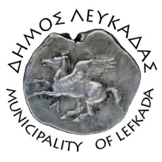

ΕΛΛΗΝΙΚΗ ΔΗΜΟΚΡΑΤΙΑ
ΔΗΜΟΣ ΛΕΥΚΑΔΑΣ

Λευκάδα, 20/12/2021

ΔΕΛΤΙΟ ΤΥΠΟΥ

Ο Δήμος μας σε συνεργασία με την κεντρική υπηρεσία των ΕΛΤΑ ΑΕ, προχωρά στην προμήθεια και εγκατάσταση νέων γραμματοθυρίδων σε οικισμούς του Δήμου Λευκάδας. Η συγκεκριμένη προμήθεια, που εγκρίθηκε από τον Αντιπρόεδρο Ταχυδρομείων της Ελληνικής Επιτροπής Τηλεπικοινωνιών & Ταχυδρομείων, Δρ. Σπυρίδων Παντελή στις 2/12/2021, συμβάλλει στην κανονική διεκπεραίωση της αλληλογραφίας, την απρόσκοπτη και ασφαλή εξυπηρέτηση των κατοίκων και όχι μόνο, και ικανοποιεί ένα πάγιο αίτημα των κοινοτήτων μας.
Συγκεκριμένα, ο δήμος σε πρώτη φάση πρόκειται να προμηθευτεί 25 γραμματοθυρίδες που θα τοποθετηθούν σε διάφορα σημεία εξυπηρέτησης. Οι γραμματοθυρίδες θα είναι εύκολα προσβάσιμες και οι προδιαγραφές της θα διασφαλίσουν το απόρρητο της αλληλογραφίας και την ασφάλεια των αντικειμένων των κατοίκων μας.

ΑΠΟ ΤΟΝ ΔΗΜΟ ΛΕΥΚΑΔΑΣ

